APPEL à COTISATION 2020

Grenoble, le 6 décembre 2019

Madame, Monsieur le Maire,

Comme chaque année, l’AFEI vous sollicite pour renouveler votre adhésion.

Réseau d’élues de l’Isère, quelle que soit sa collectivité d’élection, l’AFEI a pour mission de faciliter l’exercice des responsabilités électives par une information adaptée aux préoccupations. Pluraliste, elle organise des échanges d’expériences acquises dans l’exercice des mandats électoraux, sans considération d’appartenance politique. Elle défend la parité femme/homme et promeut la place et l’image des femmes au sein des assemblées élues, dans les politiques publiques et dans la société.

Notre association s’inscrit dans les recommandations contenues dans la Charte Européenne pour l’Egalité entre les femmes et les hommes dans la vie locale et développe depuis quelques années divers partenariats.

L’AFEI est aussi engagée dans le réseau national d’Associations civiques « Elles Aussi » qui promeut l’égalité femme-homme dans l’exercice des mandats électoraux.

Pour cette année 2020, l’AFEI reconduit son tarif de cotisations très modeste, calculé en fonction du nombre d’habitants, afin qu’elle soit symbolique pour votre commune. Néanmoins, nous avons grandement besoin de votre soutien.

La cotisation n’est pas une subvention. Elle doit être inscrite au budget municipal ou intercommunal dans les lignes de crédits d’information des élus.

Nos actions programmées pour 2020 porteront sur :
- La reprise de l’enquête sur les binômes départementaux (en fin de mandat)
- Aller à la rencontre des élues sur tous les territoires pour être à leur écoute et réaffirmer notre rôle de pôle « ressources » ;
- Le développement et l’animation de notre réseau d’élues ;
- La valorisation des actions des collectivités en faveur de l’égalité femme-homme (actions spécifiques, rapports annuels…)
- La mise en place d’une newsletter en direction des communes et des élu(e)s pour être mieux informées en amont des actions lancées ;
- Des conférences diverses suivant l’actualité et selon les demandes.

Vous trouverez en pièce jointe un document détaillant les actions 2019.
Le tableau des tarifs de cotisations pour 2020 est au verso de cette lettre.

Lorsque vous aurez décidé votre adhésion, nous vous saurions reconnaissantes de bien vouloir désigner au sein de votre Conseil, une référente et de nous transmettre ses coordonnées personnelles pour la joindre directement.

En vous remerciant de votre contribution, Nous vous prions de croire, Madame, Monsieur le Maire, en l’assurance de nos sentiments dévoués.

Bureau de l’AFEI

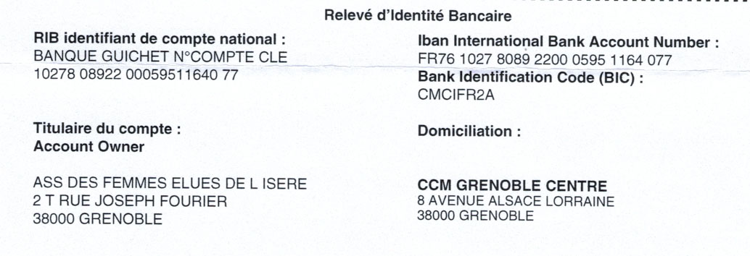

Siret : 338 887 656 00027

APE : 9499Z

STRATE  de POPULATION | PROPOSITION  COTISATIONS
< 100 | 50
100 à 499 | 60
500 à 1 499 | 80
1 500 à 2 499 | 100
2 500 à 3 499 | 185
3 500 à 4 999 | 220
5 000 à 9 999 | 340
10 000 à 14 999 | 500
15 000 à 19 999 | 550
20 000 à 29 999 | 575
30 000 à 49 999 | 650
> 50 000 | 1 000

RAPPEL :
Quand votre mairie adhère : TOUS les élus de votre Conseil Municipal (hommes et femmes) sont invités à nos manifestations.

